

РОССИЙСКАЯ ФЕДЕРАЦИЯ

Администрация Ленинградской области

КОМИТЕТ
ОБЩЕГО И ПРОФЕССИОНАЛЬНОГО ОБРАЗОВАНИЯ
ЛЕНИНГРАДСКОЙ ОБЛАСТИ

191124, Санкт-Петербург, пл. Растрелли, 2, лит. А.
Телефон: (812) 539-44-50, факс: (812) 539-44-79
E-mail: office_edu@lenreg.ru

_________________ № _________________

на № ____________ от _________________

Руководителям
органов местного самоуправления
Ленинградской области,
осуществляющих управление
в сфере образования

Об участии педагогов Ленинградской области
в мероприятиях Марафона функциональной грамотности

Уважаемые руководители!

Комитет общего и профессионального образования Ленинградской области (далее – комитет) информирует о том, что с 6 по 10 декабря 2021 года в дистанционном формате пройдет «Марафон функциональной грамотности» (далее – онлайн-марафон) с участием ведущих мировых ученых и экспертов в сфере образования.
Онлайн-марафон организован Министерством просвещения Российской Федерации. Основными темами просветительских мероприятий онлайн-марафона станут ключевые навыки XXI века, вопросы их формирования и развития.
6 декабря с 10.00 в Информационно-образовательной среде elearning.apkpro.ru по адресу https://elearning.apkpro.ru/course/view.php?id=66 будет организовано тестирование Самодиагностика управленческих команд школ РФ по основным направлениям функциональной грамотности. Вашему вниманию будет предложена индивидуальная регистрация участников команды (приложение 1) и выполнение ими в режиме онлайн 22 заданий по всем разделам функциональной грамотности. Тестирование проходит без учета затраченного времени.
10 декабря 2021 года с 14.00 в рамках мероприятий закрытия онлайн – марафона вашему вниманию будет представлен анализ результатов самодиагностики управленческих команд школ РФ по основным направлениям функциональной грамотности.
Комитет рекомендует принять участие в данном тестировании следующим категориям участников онлайн-марафона:
заместителям руководителей образовательных организаций по УВР;
педагогам, ответственным за формирование у обучающихся в образовательной организации функциональной грамотности;
работникам муниципальных методических служб, ответственных за реализацию плана мероприятий по подготовке образовательных организаций Ленинградской области к участию в оценке по модели PISA 2024;

муниципальным координаторам, курирующим реализацию плана мероприятий по подготовке образовательных организаций Ленинградской области к участию в оценке по модели PISA 2024;

представителям государственного автономного образовательного учреждения дополнительного профессионального образования «Ленинградский областной институт развития образования» (приложение 3);

представителям Государственного бюджетного учреждения Ленинградской области «Информационный центр оценки качества образования».
Просим довести данную информацию до рекомендуемых участников Марафона функциональной грамотности, обеспечить выполнение необходимых мероприятий в указанные сроки, а также участие в работе онлайн-марафона с 6 по 10 декабря 2021 года в соответствии с программой мероприятия (приложение 4).
Программа онлайн-марафона доступна по ссылке:
https://drive.google.com/file/d/1RXKBX8kkQoz8brRF9OYKHHWg9mrJ0va3/view

Информацию о количестве участников онлайн-марафона просим направить в комитет в срок до 15 декабря 2021 года на адрес электронной почты: av_atanova@lenreg.ru

Информация предоставляется по форме согласно приложению 4.

Приложение в электронном виде.

Начальник департамента надзора и контроля
за соблюдением законодательства
в сфере образования Д.Д.Богославский

Исп. А.В.Атанова,
тел. 8(812)539−44−54
Приложение 1 к письму комитета
общего и профессионального образования
Ленинградской области
от_________________________2021 года №_______________

Алгоритм регистрации для прохождения участниками онлайн-марафона тестирования «Самодиагностика управленческих команд школ РФ по основным направлениям функциональной грамотности»

- Создайте учетную запись
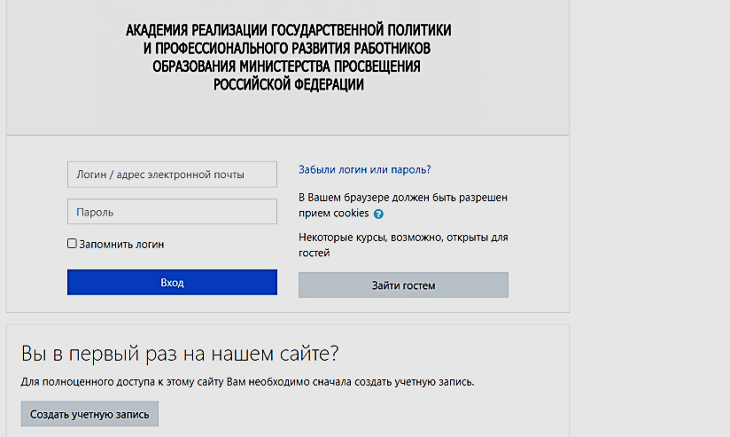

- Заполните регистрационную анкету. Предварительно подготовьте все необходимые для регистрации документы.

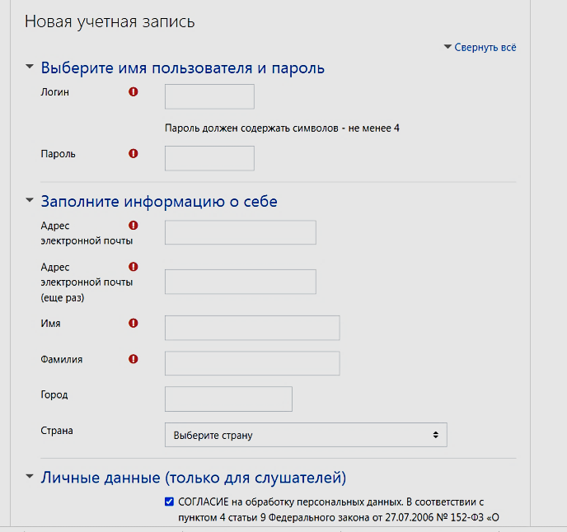

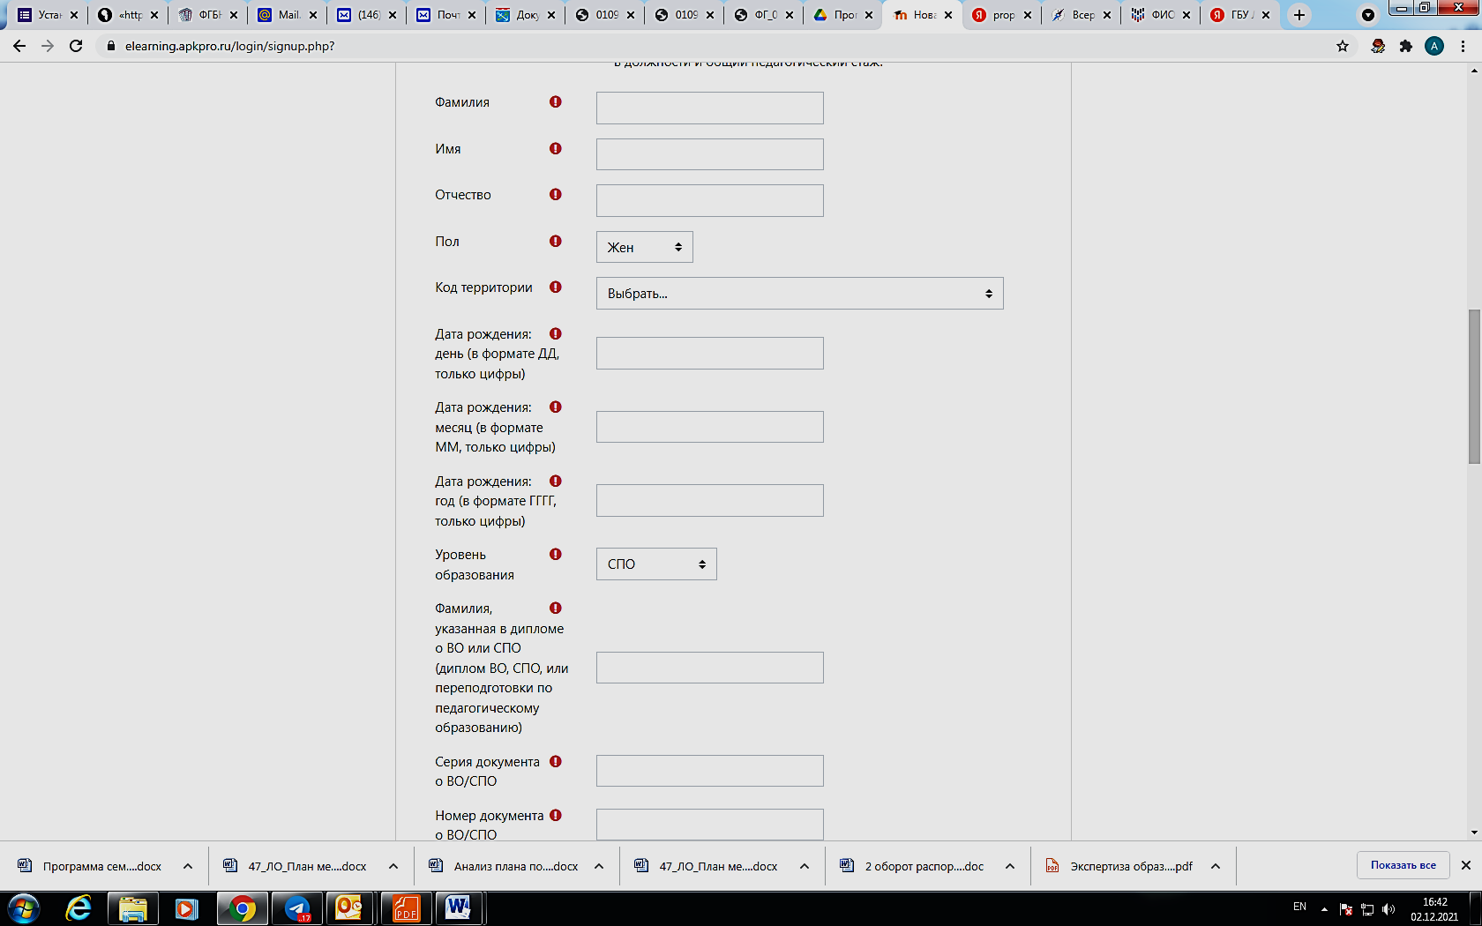
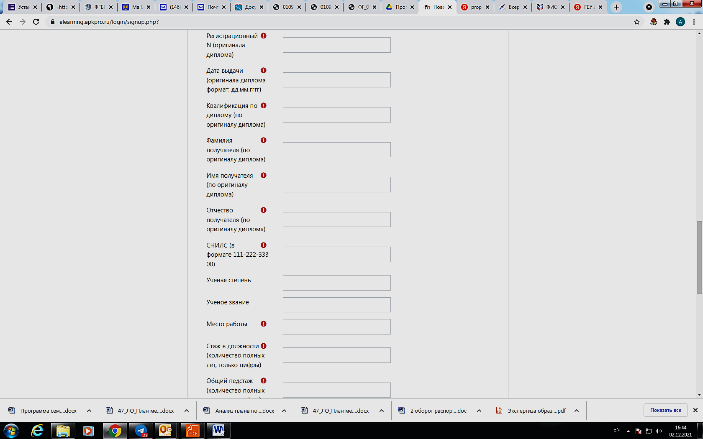

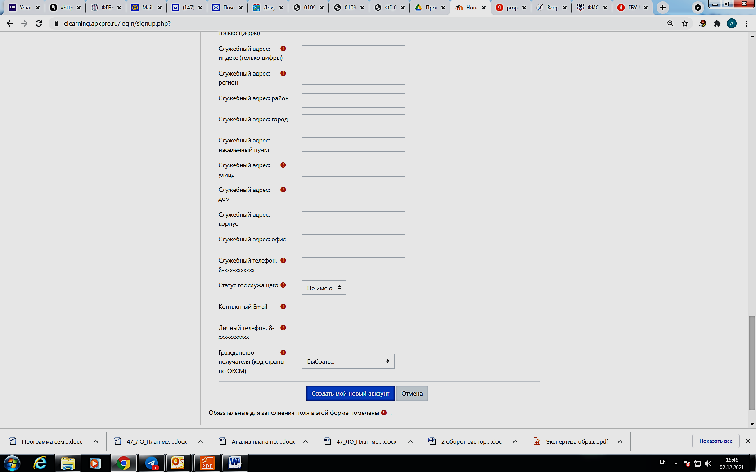

Приложение 2 к письму комитета
общего и профессионального образования
Ленинградской области
от_________________________2021 года №_______________

Отчет о количестве участников, прошедших тестирование
«Самодиагностика управленческих команд школ РФ по основным направлениям функциональной грамотности»

Муниципальный район/городской округ_____________________________________

Участники муниципальной команды | ФИО | Электронный адрес | Телефон | Результат тестирования
Ответственный за реализацию плана мероприятий, направленных на повышение функциональной грамотности обучающихся в МР/ГО
Ответственный за формирование и оценку функциональной грамотности обучающихся основной школы по направлению математическая грамотность
Ответственный за формирование и оценку функциональной грамотности обучающихся основной школы по направлению естественнонаучная грамотность
Ответственный за формирование и оценку функциональной грамотности обучающихся основной школы по направлению читательская грамотность
Ответственный за формирование и оценку функциональной грамотности обучающихся основной школы по направлению финансовая грамотность
Ответственный за формирование и оценку функциональной грамотности обучающихся основной школы по направлению глобальные компетенции
Ответственный за формирование и оценку функциональной грамотности обучающихся основной школы по направлению креативное мышление

Образовательная организация ______________________________________________

Участники школьной команды | ФИО | Электронный адрес | Телефон | Результат тестирования
Ответственный за реализацию плана мероприятий, направленных на повышение функциональной грамотности обучающихся в образовательной организации
Ответственный за формирование и оценку функциональной грамотности обучающихся основной школы по направлению математическая грамотность
Ответственный за формирование и оценку функциональной грамотности обучающихся основной школы по направлению естественнонаучная грамотность
Ответственный за формирование и оценку функциональной грамотности обучающихся основной школы по направлению читательская грамотность
Ответственный за формирование и оценку функциональной грамотности обучающихся основной школы по направлению финансовая грамотность
Ответственный за формирование и оценку функциональной грамотности обучающихся основной школы по направлению глобальные компетенции
Ответственный за формирование и оценку функциональной грамотности обучающихся основной школы по направлению креативное мышление

Муниципальный район/городской округ_____________________________________

Приняли участие в тестировании | Количество человек в муниципальном районе/городском округе | Средний результат тестирования
Ответственный за реализацию плана мероприятий, направленных на повышение функциональной грамотности обучающихся в образовательной организации
Ответственный за формирование и оценку функциональной грамотности обучающихся основной школы по направлению математическая грамотность
Ответственный за формирование и оценку функциональной грамотности обучающихся основной школы по направлению естественнонаучная грамотность
Ответственный за формирование и оценку функциональной грамотности обучающихся основной школы по направлению читательская грамотность
Ответственный за формирование и оценку функциональной грамотности обучающихся основной школы по направлению финансовая грамотность
Ответственный за формирование и оценку функциональной грамотности обучающихся основной школы по направлению глобальные компетенции
Ответственный за формирование и оценку функциональной грамотности обучающихся основной школы по направлению креативное мышление

Приложение 3 к письму комитета
общего и профессионального образования
Ленинградской области
от_________________________2021 года №_______________

Сведения о специалистах, ответственных за вопросы формирования функциональной грамотности обучающихся Ленинградской области
Ответственный за реализацию плана мероприятий ЛО, направленных на повышение функциональной грамотности обучающихся в образовательной организации | Фамилия | Имя | Отчество | Место работы | Должность
 | Петухов | Сергей | Владимирович | ГАОУ ДПО "ЛОИРО" | Заведующий центром мониторинга и оценки качества образования, заведующий сектором сопровождения внешних оценочных процедур, кандидат филологических наук, доцент кафедры филологического и социально-гуманитарного образования
Ответственные за формирование направлений ФГ | Фамилия | Имя | Отчество | Место работы | Должность
читательская | Фирсова | Наталия | Владиславовна | ГАОУ ДПО "ЛОИРО" | заведующий сектором анализа оценочных механизмов и региональных мониторингов
математическая | Лукичева | Елена | Юрьевна | ГАОУ ДПО "ЛОИРО" | доцент кафедры естественно-научного, математического образования и ИКТ
естественнонаучная | Истомина | Евгения | Анатольевна | ГАОУ ДПО "ЛОИРО" | доцент кафедры естественно-научного, математического образования и ИКТ
финансовая | Коростелева | Александра | Михайловна | ГАОУ ДПО "ЛОИРО" | доцент кафедры филологического и социально-гуманитарного образования
глобальные компетенции | Кучурин | Владимир | Владимирович | ГАОУ ДПО "ЛОИРО" | заведующий кафедрой общеразвивающих предметов
креативное мышление | Срабова | Ольга | Юрьевна | ГАОУ ДПО "ЛОИРО" | доцент кафедры общеразвивающих предметов

Приложение 4 к письму комитета
общего и профессионального образования
Ленинградской области
от_________________________2021 года №_______________

Ссылки на онлайн-трансляции мероприятий
«Марафон функциональной грамотности»:
6 декабря:
10:00 Открытие марафона. Встреча в студии Академии с заместителем Министра просвещения Российской Федерации А.В. Зыряновой. Ссылка
12:00 Дискуссионный клуб со студенческими лидерами общественного мнения педагогических вузов. Ссылка
14:00 Дискуссионная площадка «Качество образования и функциональная грамотность». Ссылка
16:00 Диалог на тему: «ФГОС и PISA: единство требований к образовательным результатам». Ссылка

7 декабря:
10:00 Специальный выпуск семинара «Вектор образования: вызовы, тренды, перспективы». Ссылка
12:00 Публичная лекция «Успеваемость и неуспеваемость: почему дети испытывают трудности в обучении». Ссылка
14:00 Вебинар «Особенности формирования функциональной грамотности обучающихся центров цифрового образования «IT-куб». Ссылка
16:00 Вебинар «Практико-ориентированные задания как средство развития функциональной грамотности». Ссылка

8 декабря:
10:00 Диалог на тему: «Читательская грамотность как ключ ко всем видам функциональной грамотности». Ссылка
12:00 Вебинар «Функциональная грамотность руководителя». Ссылка
14:00 Вебинар «Практики формирования функциональной грамотности школьников с использованием оборудования центра «Точка роста». Ссылка
15:30 Встреча с А. Шляйхером, директором по образованию и навыкам ОЭСР. Ссылка

9 декабря:
10:00 Просветительская лекция «Формирование навыков 21 века». Ссылка
12:00 Публичная лекция «Педагог XXI века: ключевые навыки». Ссылка
14:00 - Вебинар «Развитие функциональной грамотности обучающихся с использованием ресурсов детского технопарка «Кванториум».
Ссылка
16:00 Вебинар «Развитие математической грамотности». Ссылка

10 декабря:
10:00 Вебинар «Развитие естественно-научной грамотности». Ссылка
12:00 Вебинар «Организация методической работы по формированию функциональной грамотности в образовательной организации». Ссылка
14:00 Анализ результатов самодиагностики управленческих команд школ РФ по основным направлениям функциональной грамотности. Ссылка

Данная таблица присылается в КОПО ЛО без изменений формата
Информация из таблиц по каждой образовательной организации обобщается на муниципальном уровне (см. таблица 3), в КОПО ЛО присылается по дополнительному запросу
Данная таблица обобщает информацию, которую прислали образовательные организации, и присылается в КОПО ЛО без изменений формата

